|  |  |  |
| --- | --- | --- |
| **CONTROLE DE VERSÕES** | | |
| **VERSÃO** | **DATA** | **REVISÃO** |
| 1.0 | 29/07 | ELABORAÇÃO INICIAL |
| 1.1 | 19/08 | REUNIÃO COM OS STAKEHOLDERS |
| 1.2 | 25/11 | REVISÃO FINAL |

**Objetivos**

O objetivo principal deste projeto é implementar melhorias e novas funcionalidades no aplicativo do Instagram para melhorar a experiencia do usuário, aumentar a retenção de usuários e integrar novas tecnologias que estejam alinhadas com as tendências do mercado.

**Descrição do Projeto**

Este projeto visa identificar e implementar melhorias no aplicativo do Instagram. As melhorias incluirão tanto aspectos funcionais quanto de usabilidade, focando em áreas como performance, design de interface, novas funcionalidades interativas e integração com outras plataformas e serviços.

**Escopo do Trabalho**

**Tabela 1 – Requisitos Funcionais**



**Tabela 2 – Requisitos Não-Funcionais**



**1-Análise e planejamento**

* Análise de funcionalidades atuais no aplicativo;
* Identificação de áreas que necessitam de melhorias;
* Planejamento das funcionalidades

**2-Desenvolvimento**

* Desenvolvimento das novas funcionalidades
* Utilização do código para melhorar a performance
* Melhorias na interface do usuário (UI/UX)

**3-Integração**

* Integrar o projeto com outras plataformas e serviços
* Implementação de API’s necessária para novas funcionalidades

**4-Teste**

* Testes funcionais e não- funcionais
* Testes de usabilidade com grupos de usuários
* Correção de bugs e ajustes finais

**5-Lançamento**

* Preparação do projeto para o mercado
* Planejamento e execução das estratégias de marketing
* Monitoramento pós-lançamentos para garantir a estabilidade e coletar fedback dos usuários

**6-Riscos**

* **Riscos de Segurança–**Implementação de protocolos de segurança robusto
* **Atrasos de cronograma-**Metodologia ágil e monitoramento continuo do projeto
* **Fedback negativo dos usuários-**coleta e analise de feedback continuo dos usuários para ajustes rápidos

**Cronograma**



**Grafico de Gantt**

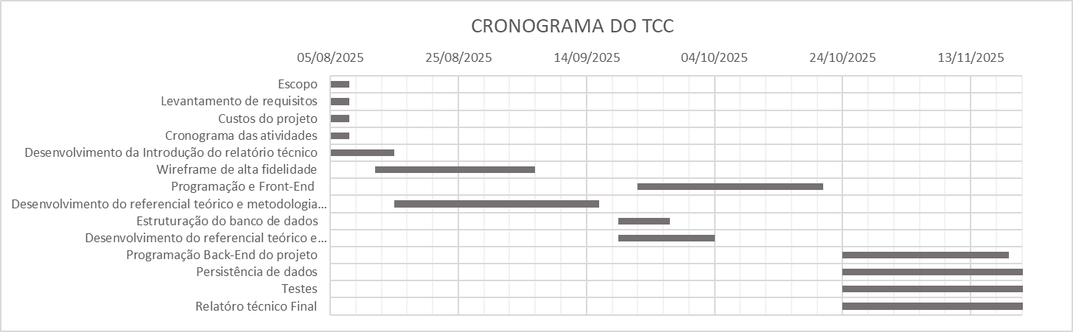

**Riscos**

|  |  |
| --- | --- |
| RISCOS | |
| EXTERNOS | |
| Nº | IDENTIFICAÇÃO |
| 1 | Alterações em políticas |
| 2 | Instabilidade na AWS |
| 3 | Problemas com fornecedores |
| 4 | Problema com a Internet |
| 5 | Falta de energia |
| INTERNOS | |
| Nº | IDENTIFICAÇÃO |
| 1 | Escopo mal definido |
| 2 | Falta de testes |
| 4 | Tarefas atrasadas |
| 5 | Código desorganizado |

**Recursos Necessários**

* **Equipe de desenvolvimento** – Desenvolvimento mobile ( IOS e Android), desenvolvedores back-end e engenheiros de DevOps
* **Equipe de design –** Designers UX/UI
* **Recursos tecnológicos –** Servidores, ferramentas de desenvolvimento, marketing
* **Recursos financeiros –** Orçamento para desenvolvimento, teste e marketing
* **Usuários para teste –** grupos de usuários para teste de usabilidade

StakeHorldrs (parte interessada, os clientes do projeto)

* Equipe de desenvolvimento
* Equipe de marketing
* Equipe de finanças
* Equipe de vendas
* Executivos da empresa